MARCU | BU292

Soseaua Mihaela Ruxandra Marcu

Site-ul exista deja în mai 2007 (printscreen CellView), iar în iulie 2008 era DualBand si în LAC 1040. Acum a fost trecut în LAC 1000 (intersant faptul ca nu prind de acasa absolut nimic din acest LAC ; aminteste-ti ca în vara 2009, si Pandurii fusesera trecuti în acest LAC 1000…)

Configuratia este destul de clasica, adica câte un Andrew conectat Dualband, dar fara TMA-uri !

Strada Mihaela Ruxandra Marcu nr. 5A, Bl. 107
IMEB | 3410

BCCH | Afiseaza | LAC | CID | TRX | Diverse
39 | Dr. taberei | 11110 | 34102 | 4 | EAHC

Acest site este mai nou, adica a fost instalat sub era Vodafone. Mai precis, în decembrie 2006 nu exista înca, în liste apare abia în cea din septembrie 2008… Taboul electric (Vodafone S.A.) a fost fabricat în 2007, deci cam asta este data, 2007/2008… Poza de mai jos (septembrie 2008) arata ce vedem noi de pe bloc : Zapp-ul abia se distinge printre blocuri, iar Cosmoteu’ si VDF ar putea teoretic sa bata si pâna la noi, dar probabil sunt bruiati…

Dpdv configuratii, are câte 2 antene Kathrein / sector : una din ele estz conectata Dualband GSM/UMTS, iar cealalta doar GSM (2 feederi, etichetati cu galben deci). Are 2 antene MW, una mica de 0.3 (Nec) si una mai mare dar greu de fotografiat. Si un mare shelter.

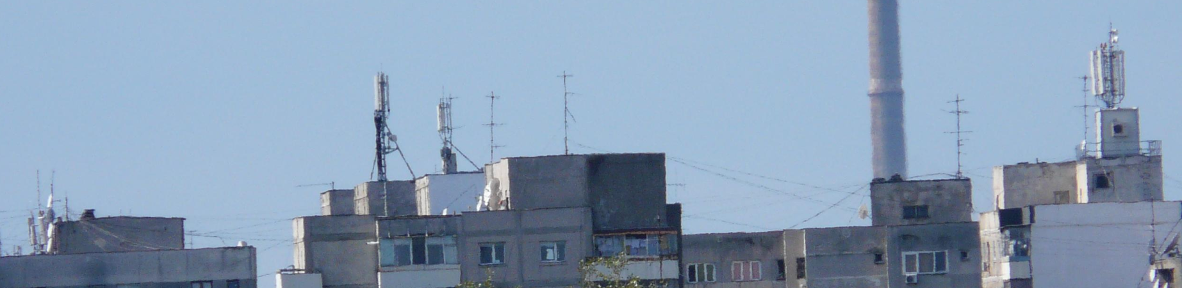

No name

CDMA : 24 (spre AFI Palace)

Este pe strada Sibiu. In iunie 2006 era echipat cu doar câte un singur Kathrein/sector, sever tiltat negativ ; antenele par foarte vechi. E amuzant ce cantitate mare de feederi au lasat între RRU si antenele 3G. Remarci si un mic MW de 0.3 cu Nec Pasolink. Si 2 antenute GPS, una Lucent si cealalta ZTE. Ma întreb daca nu cumva e un site ceva mai recent, pentru ca chiar daca antenele CDMA arata jalnic, nu aparea pe harta cu site-urile EvDo de la lansarea serviciului în 2004…

EDIT : avem aici (aproape ca ar trebui sa zic comme d’habitude) si un site Romtelecom CDMA, cu o clasica antena omnidirectionala alba si finuta, care aproape ce trece ne(remarcata.

